花蓮縣秀林鄉佳民國小106年度交通安全成果照片
教師 CPR教學
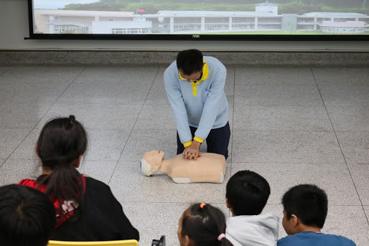
參加宣導加強教師救護相關知識。
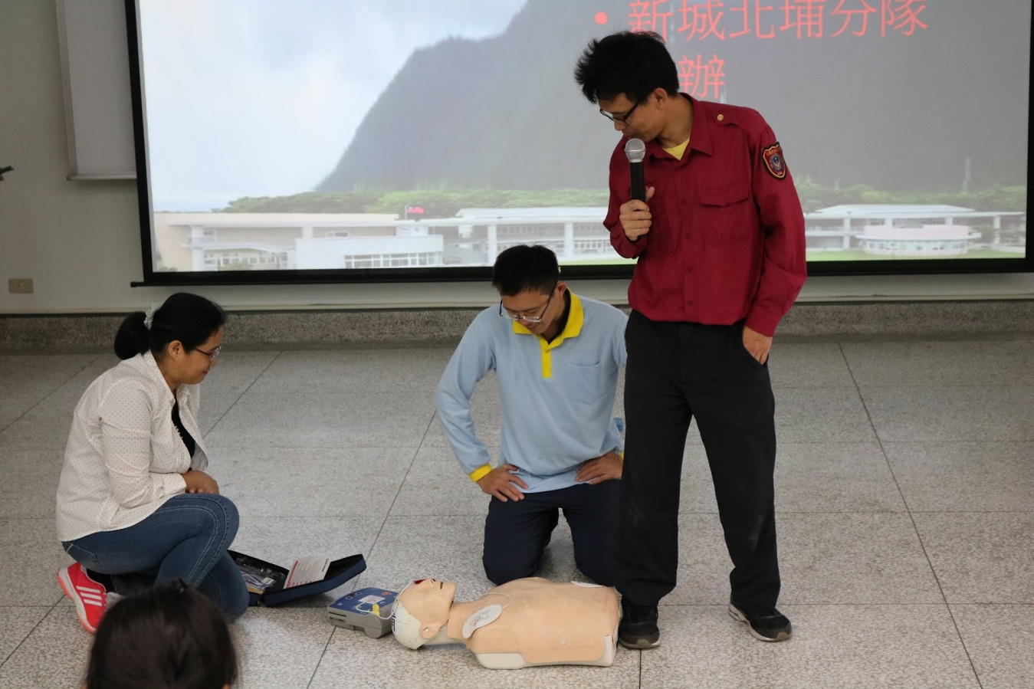
參加宣導加強教師救護相關知識及CPR的認識。

